くし形広域系統の連系信頼度向上策

E05017 江原優介 | 指導教員 藤田吾郎

1. はじめに
2005年より高圧50[kW]以上の需要家を対象として電力小売自由化が実施され，電源の大規模化および広域運営化がより進展傾向にあり，より一層の電力供給を安定的に行う必要がある。そのために，電力供給を安定的に実現できる電力流通設備の形成・運用が求められ，地域間も含め十分な送電容量を確保し，全国規模での電力供給を図らなければならない^{[1]}。そこで，近年のパワーエレクトロニクス技術を利用し，既存の送電系統の能力を極限まで利用することを目的としてパワエレ機器の導入が進められている。パワエレ機器には，代表的なものとしてSVC(Static Var Compensator : 静止型無効電力補償装置)，とHVDC（High Voltage DC : 高圧直流送電）があげられる。本研究では，HVDCについて取り上げる。
我が国でのHVDC適用例として，佐久間･新信濃および東清水周波数変換所の異周波連系，北海道-本州間の北本直流連系および四国-関西間の紀伊水道直流送電連系，北陸-中部間の南福光変電所･連系所のBTB(Back to Back)連系がある。本研究では，HVDCの制御設計を行い系統モデルに設置し，MATLAB/SIMULINKにおける波形観測など行い，設置前後における系統安定度がどの程度改善されるか検討を行う。

2. HVDC概要
2.1 HVDC(High Voltage Direct Current)
直流送電線を持たず異なる周波数系統を連系するものをFC(Frequency Converter)，系統間を非同期で連系するものをBTB(Back To Back)という。
簡略化された他励磁式サイリスタ制御HVDCのシステムモデルを図1に示す。これは一般的に用いられる双極型を想定している。直流送電は単極の場合，極性反転が生じた際に電圧に大きな影響を及ぼしてしまう。そこで極性反転が生じることも考慮し，双極を用いてそれぞれが極性反転をせずに電力を輸送し続け，それぞれの輸送量を変えることで，全体の極性を反転させるようにしている。

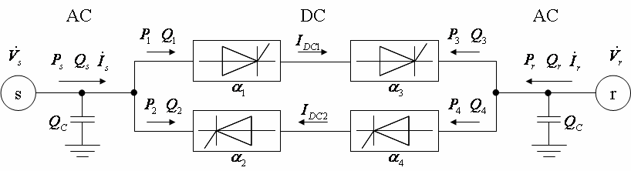
図1 HVDCシステムモデル
2.2 HVDCの特徴
HVDCの特徴として以下のようなことが挙げられる。
(1) 送電線路費が安く，長距離架空送電とケーブル送電に適しており，HVDC上では系統安定度がなく短絡容量も増加しないので，系統間連系や周波数変換ができる。
(2) 迅速な潮流制御が容易で，系統安定度向上や周波数改善に役立つ。直流送電両端の交直変換所は，主回路が半導体で構成されているので，迅速かつ容易に電力潮流を制御できる。
(3) 他励式変換所は調相設備と高調波フィルタが必要である。現在，直流送電設備で用いられている変換所は整流素子(バルブ)の電流を交流系統の電圧で転流させる他励式である。

- 対象モデルと検討結果
3.1 HVDCモデル
HVDCの制御方法としては図2のようになっている。四国側(A側)周波数偏差と関西側(B側)周波数偏差を読み取り，そこからオブザーバを用いて各トルクを算出している。ここから得られた4つの変数を元に状態フィードバックとしてゲインをかけることで，電力補正値を算出するようになっている。今回設計したHVDCは，紀伊水道直流連系設備を参考に設計している^{[2]}。

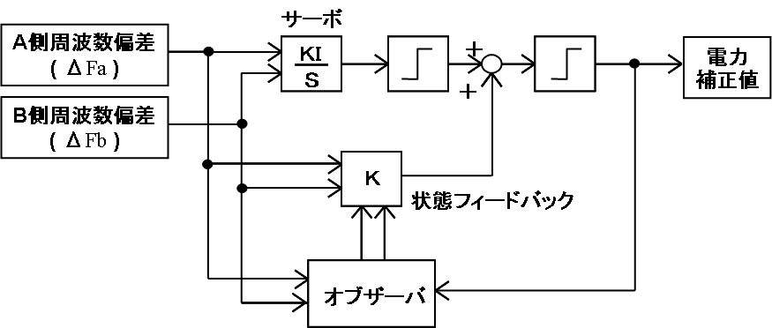
図2 HVDC制御ブロック図

3.2 シミュレーション条件

WEST10とは，日本の60Hz系統500kV送電線による，東西に1000kmを超える広域連系を実施している「くし型系統」を発電機10機で模擬したものである。電気学会の標準モデルとして，広域連系系統の一例として扱われている。系統モデルを図3に示す。HVDCの定格容量は1000MVAとする。開始2秒後に任意の送電線路を遮断するという条件で25秒間シミュレーションする。

WEST10系統モデルの特徴を以下に示す。

(1) 長周期動揺の周期がほぼ実系統にあわされている。

(2) 系統容量がほぼ実系統にあわされている。

(3) 連系線の長さがほぼ実系統にあわされている。

(4) 調相設備は直接的には考慮していない。

(5) 一潮流断面で事故点により安定，不安定が分かれるような潮流条件とされている。

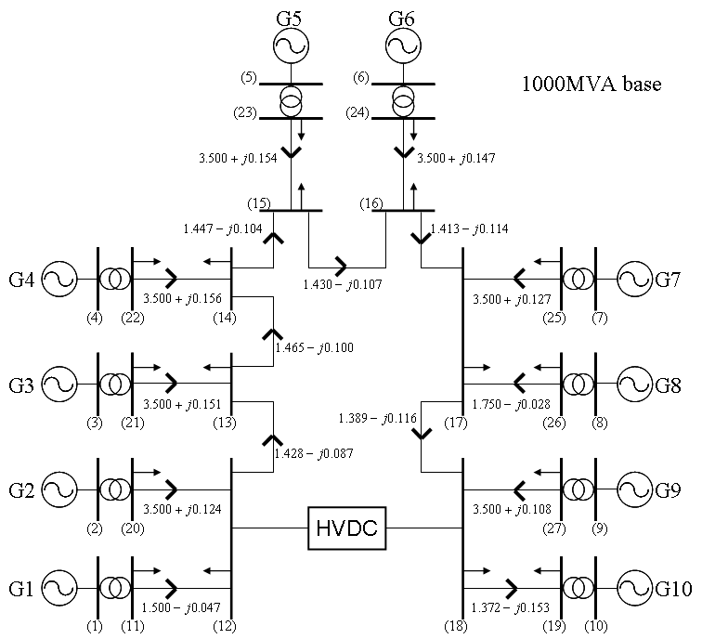
図3 WEST10系統モデル^{[3]}

3.3 シミュレーション結果
表1にHVDC設置前，表2にHVDC導入後の結果を示し，一例としてグラフ化したものを図4に示す。

表1 HVDC設置前の周期と収束時間

表2 HVDC設置後の周期と収束時間
図4 HVDC導入時の比較化(遮断線路15-16)

3.4 結果検討
遮断線路11-12間では，送電線間13-14，14-15，27-18間で収束時間が早まっていることが確認できる。また，最大で1.0秒(14-15間)の改善が見られた。
遮断線路15-16間では，送電線間14-15，24-16，27-18間で収束時間が早まっていることが確認でき，最大で1.1秒(14-15間)の改善が見られた。
遮断線路18-19間では，送電線路12-13，13-14，20-12，14-15，27-18間で収束時間が早まっていることが確認でき，最大で0.8秒(27-18間)の改善が見られた。
上記のように，HVDCの効果が得られている線路間は数箇所であり，系統全体の効果へは至ってない。収束時間が遅くなっている箇所もあり，今後検討･改善する。

4. 今後の展望
HVDC導入による改善はあまり得られていないこと確認できる。これはHVDCの働きが弱いことが考えられ，今後はHVDC融通電力やHVDCパラメーター等も含め検討を図っていく。また，HVDC制御モデルの検討･改善も図り，系統全体の安定化を図る。

参考文献
- ｢平成18年度電力系統関連設備形成等調査 今後の我が国の連系系統の在り方に関する調査｣，電力系統利用協議会 (2007)
- 堀内恒夫･野呂康弘･田辺茂 ｢広く適用されている高電圧･大容量基幹系統用パワーエレクトロニクス装置｣，東芝レビュー Vol.55 No.8 (2000)
- 電気学会技術報告 第754号，｢電力系統の標準モデル｣，電気学会（1999）

